ОГБОУ Борисовская средняя общеобразовательная школа
имени А.М.Рудого

ТВОРЧЕСКИЙ ПРОЕКТ ПОТЕХНОЛОГИИ
«Томагавк - сувенир из дерева»

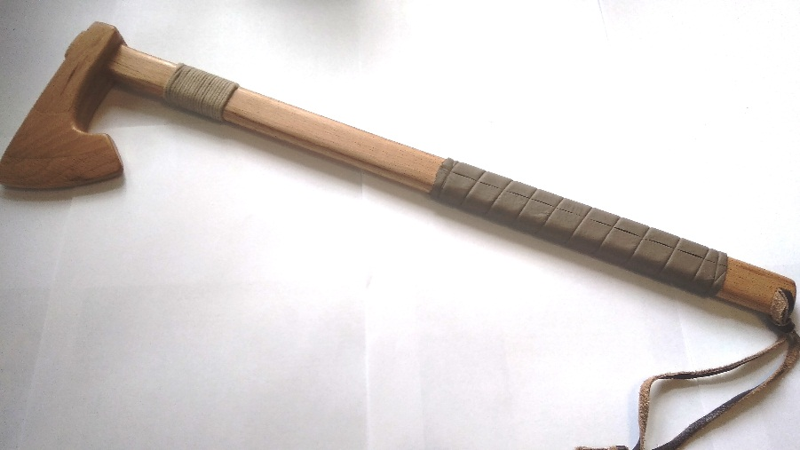

Выполнил: Тягунов Данил
Ученик 8 «Б» класса
Руководитель: Жуковская
Лариса Васильевна
Учитель технологии

г. Борисовка 2021г.

Оглавление

1. Актуальность, выбор и обоснование проекта.
2. Исторические сведения.
3. Звёздочка обдумывания.
4. Генерирование идеи. Выбор оптимальной идеи.
5. Выбор материала для проекта.
6. Технология изготовления.
7. Техника безопасности при выполнении работ.
8. Экологическое обоснование проекта.
9. Экономическое обоснование проекта.
10. Список литературы.

- Актуальность, выбор и обоснование проекта.

Выбирать тему творческого проекта бывает очень трудно, но я её выбрал быстро и легко. На уроках мы изучаем технологию обработки древесины. Я познакомился с разными породами древесины, узнал, что существует мягкая и твёрдая древесина. Узнал о разнообразии столярных инструментов такие как лобзик, стамеска, ножовка, рубанок. А так как мне необходимо самостоятельно выполнить проект, учиться работать со столярными инструментами, я решил отработать навыки пользования инструментом самостоятельно при выполнении своего проекта.
Изготовление декоративного томагавка – это стало выбором моего творческого проекта. В этой области у меня вызвал интерес каким был первый томагавк, из какого материала изготавливали томагавки? Так я выбрал тему проекта - «Томагавк сувенир из дерева» который должен быть максимально похожим на настоящий.
Моя цель – это создание изделия. Для достижения поставленной цели мне необходимо решить следующие задачи:
1. Исследовательская – подобрать материалы, оборудование и приспособление для изготовления изделия, продумать приёмы безопасного труда.
2. Художественная – изучив информацию, мне необходимо будет придумать и зарисовать эскизы модели.
3. Технологическая – описать последовательность выполнения изделия.
Новизна
Изделие получится неповторимым и оригинальным.

2. Исторические сведения.
Томагавк – холодное, метательное оружие индейцев Северной Америки.
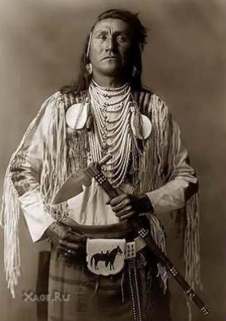

При слове «томагавк» многие сразу вспоминают индейцев. Действительно, данный вид топора виртуозно использовали североамериканские аборигены.
Первые металлические топоры были обменяны поселенцами на пушнину. Быстро научившись владеть томагавками, аборигены превзошли своих учителей в этом искусстве. Основы владения томагавком индейцы получили от британских моряков, использующих их в морских боях при абордажах. Более того, индейцы смогли освоить забытую в Европе ещё со времен франков метательную технику и даже превзойти древних европейцев. Мастера метания могли кидать несколько томагавков за пару секунд. Для метания более всего подходил миссурийский тип топора.

Типы томагавков.

Кельты
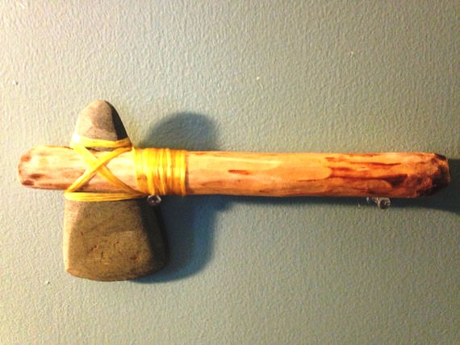Наиболее ранние «томагавки» индейцев с металлическими лезвиями повторяют конструкцию местных древних каменных и медных клиновидных топоровне имеющих отверстий для насадки. Их железные лезвия также вставлялись (забивались) заострённым обушком в рукоятку. Железо имеет европейское происхождение. Время бытования — примерно сер. XVI в. — нач. XVII в.

Миссурийские военные топоры.
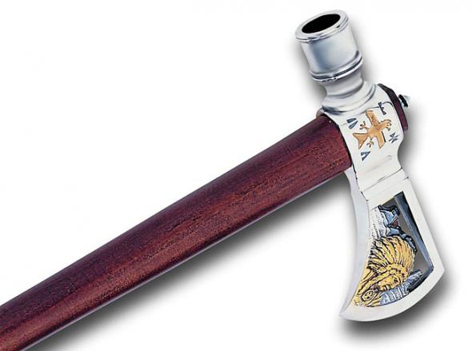В районе реки Миссури среди девяти или более племён с начала и до середины XIX века были популярны поставляемые канадскими французами томагавки в стиле «миссурийских военных топоров». Поверхность полотна может украшаться гравировкой, круглыми или фигурными прорезями, например, в форме сердечка, солнца, полумесяца, лапы медведя.
Алебардовые томагавки.
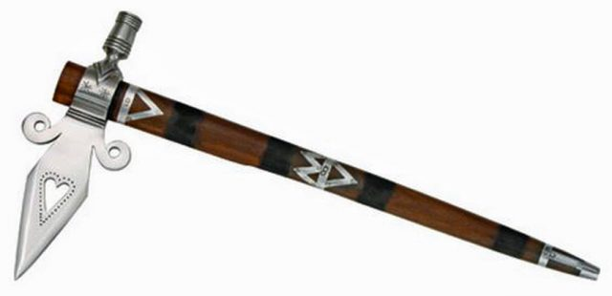Алебардовые томагавки или по-другому «боевые топоры» — это напоминающие алебарды специально сделанные топорики, предназначенные для торговли с индейцами.Острия могут иметь и форму стамески.На нижнем конце деревянной рукоятки может находиться железный вток в виде острого конуса.

Эспонтонные томагавки.
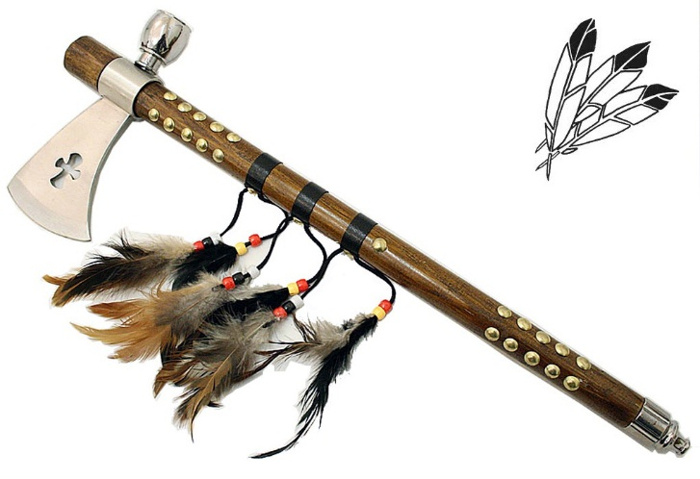«Эспонтонный томагавк» произошёл от древкового оружия с аналогичным названием, которым были вооружены офицеры европейских армий XVIII века — эспонтона.Рубящие части этих топориков могли иметь различную форму и размеры. Рукоятки у основания часто украшались декоративными отростками. Лезвия были съемными. При необходимости их можно было снимать и использовать как нож.

- Звёздочка обдумывания.

История томагавка

Материал и инструменты

Томагавк – сувенирТехнология изготовления

Безопасность труда

Экологичность

4. Генерирование идеи. Выбор оптимальной идеи.
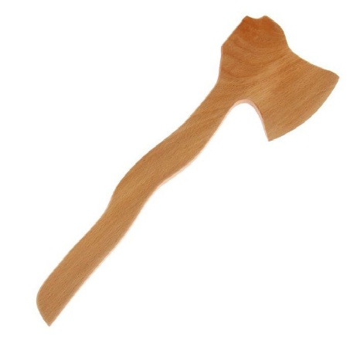 Модель №1.

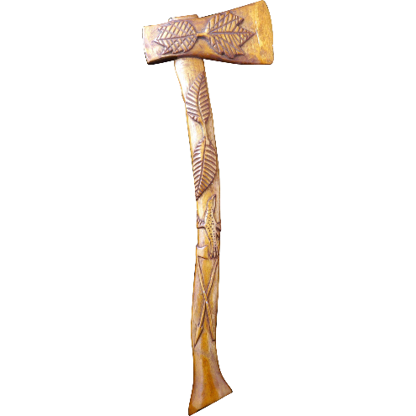 Модель №2.

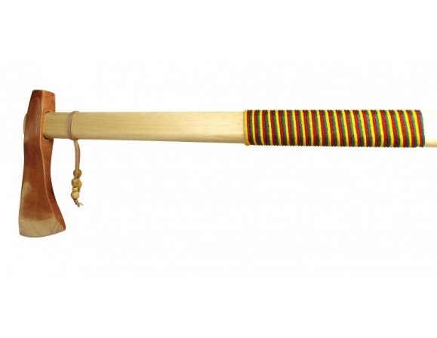 Модель №3.
Для выполнения своего проекта я решил выбрать модель №3. Эта модель томагавка выглядит красиво с использованием украшения из кожи.
- Выбор материала для проекта.

Бук – лиственное дерево, относящееся к семейству Буковые. Буковое дерево часто достигает в высоту до 30 м, обхват ствола может превышать 2 м. Взрослый растущий бук – дерево-исполин, его стволы, имеющие серую окраску, покрыты гладкой корой. Практически до самой макушки с мощной кроной, стебли бука не имеют ветвей. Это дерево обладает настолько густой кроной, что нижние ветки никогда не освещаются солнцем, в связи с чем, нарушается процесс фотосинтеза. Именно поэтому нижние ветви постепенно отмирают, оставляя ствол бука голыми.Дерево бук – долгожитель, отдельные особи достигают почтенного возраста в 400 лет и выше.
В России широко культивируют бук лесной, который высаживают для озеленения городских территории, а также используют для формирования фигурных изгородей.Древесина бука имеет ценное значение для мебельной промышленности, из нее изготавливают изогнутые детали венских стульев, фигурные спинки диванов и прочие изделия. Из древесины букового дерева изготавливают музыкальные инструменты, фанеру, паркетную доску, отделочный шпон.
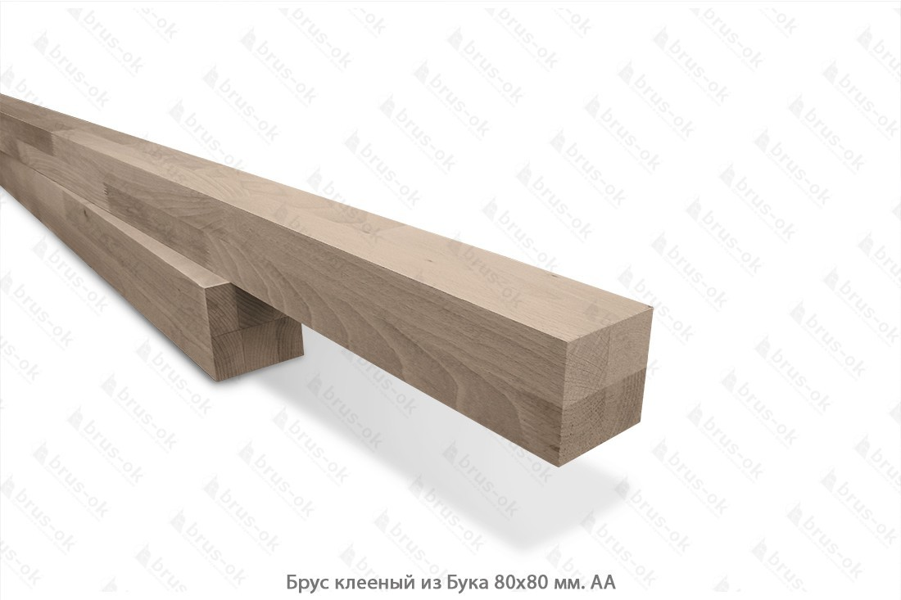

Рубанок - ручной инструмент относится к классу строгальных приспособлений. Главное предназначение наиболее часто используемых рубанков — создавать на деревянных поверхностях заданный плоскостно-прямолинейный рельеф. Кроме того, их применяют для равномерного уменьшения размеров деревянных деталей путем постепенного срезания слоев древесины.Обычно рубанок состоит из заострённого металлического лезвия («резца», «железки»), расположенного под углом к обрабатываемой поверхности. Резец выдвинут на определённую регулируемую длину из корпуса инструмента.
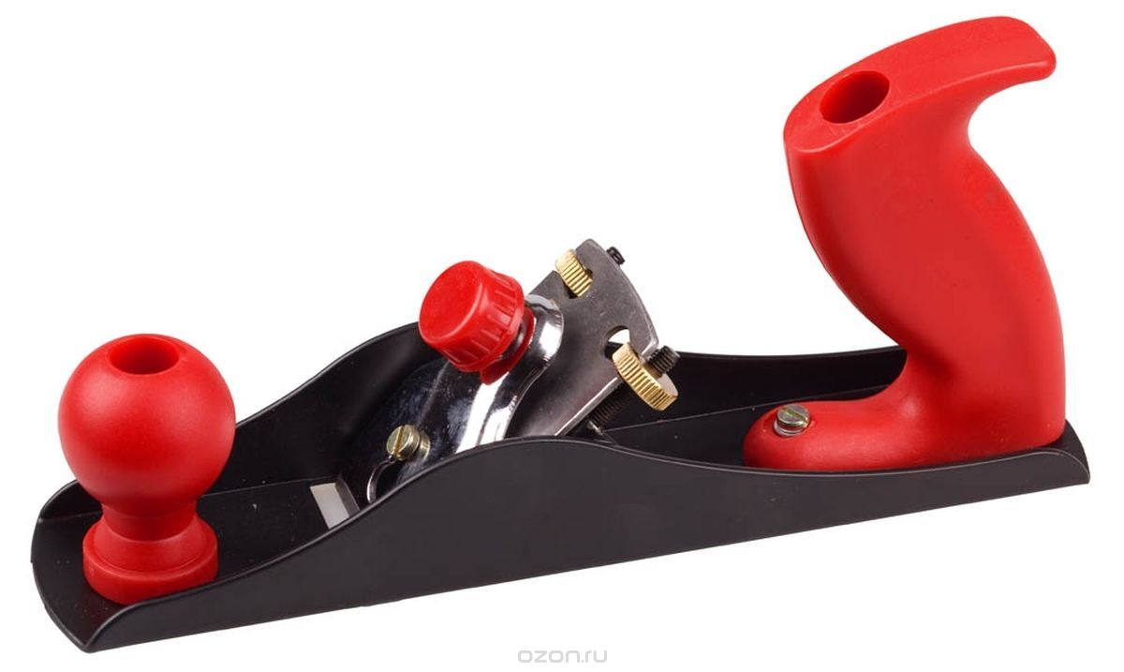

Кожа — прочный и гибкий долговечный материал, получаемый путём выделки шкур в условиях традиционного хозяйства или промышленного предприятия. Отдельную категорию представляет меховое производство.
Кожа используется в различных областях, от производства обуви и одежды до переплёта книг и изготовления обивки мебели и кожаных обоев. Производится множество сортов кожи с разнообразными свойствами.
6. Технология изготовления.
№ п/п | Этапы работы | Инструменты и материалы
1. | Придумать эскиз модели.  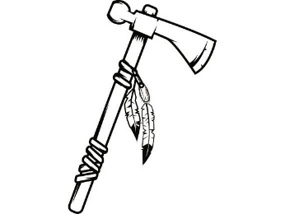 | Бумага, карандаш.
2. | Подобрать брусок для вытачивания ручки  500 х 30 х 30 мм  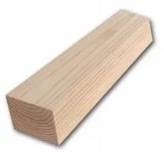 | Линейка, ножовка.
3. | Выточить топорище для томагавка 1 шт.  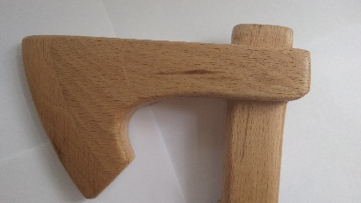 | Деревообрабатывающий станок
4. | Выточить ручку для томагавка  1 шт.  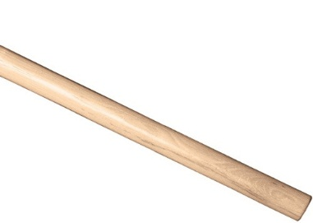 | Ручной рубанок
5. | Вклеить ручку в топорище | Клей столярный
6. | Просверлить отверстие в ручке,  вдеть кожанный шнурок  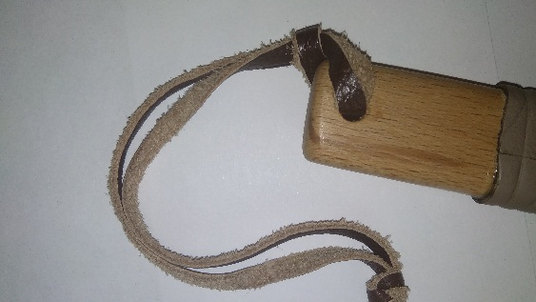 | Дрель
7. | Задекорировать ручку томагавка кожей  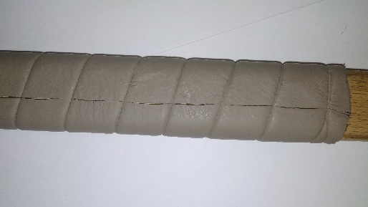 | Ножницы, клей
8. | Намотать декоративный шпагат на верхнюю часть ручки  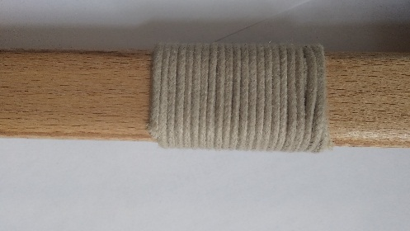 | Ножницы, клей
9. | Готовое изделие  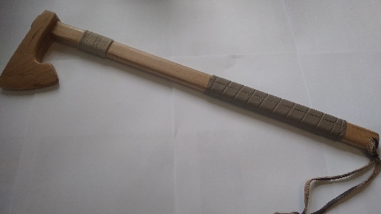

Требования безопасности перед началом работы
1. Надеть спецодежду.
2. Проверить исправность инструмента и разложить его на свои места, убрать с рабочего места все лишнее.

Требования безопасности во время работы
1. Надежно закреплять обрабатываемый материал в зажимах станка.
2.Работу выполнять только исправным, хорошо налаженным и заточенным инструментом.
3.Инструмент использовать только по назначению.
4.Рубанком работать только после того, как убедитесь что инструмент исправен.
5. Не допускать захламления рабочего места отходами и стружкой.
6.Приготавливать и разогревать клей только под наблюдением
учителя (преподавателя, мастера) в изолированном от мастерской и хорошо вентилируемом помещении.
7. Не отвлекаться во время работы, следить за правильными приемами работы.

8. Экологическое обоснование проекта.
Я считаю, что изделия из древесины самые экологически безопасные в наше время т.к. он не выделяют вредных газов в природу, т.к. сами взяты из неё. Моё изделие изготовлено избука. Если оно придёт в негодность, то его можно выбросить на свалку, где оно сгниёт и не принесет никакого вреда природе.

9. Экономическое обоснование проекта.

№п/п | Материал | Цена | Расход | Затраты
1. | Деревянный брусок | 350 руб.  (за шт.) | 500 х 30 мм | 350 руб.
2. | Столярный клей | 100 руб.  (500 гр) | 200 гр | 40 руб.
3. | Кусочки кожи | -- | -- | Из старой сумки
 | ИТОГО: |  |  | 390 руб.

Самооценка выполнения проекта.
Изделие выполнено по собственному эскизу, экономичное, так как на его изготовление ушло немного материала.
Себестоимость томагавка составила 390 рублей.
Сувенир «Томагавк» смотрится очень эстетично и легко впишется в любой интерьер.

10. Список литературы.

- http://history-doc.ru/oruzhie-indejcev-severnoj-ameriki/
- https://warways.ru/holodnoe-oruzhie/tomagavk-topor.html

- http://ucrazy.ru/interesting/
- tomagavki_indejcev_velikix_ravnin.html
- https://ru.wikipedia.org/wiki

